Základní škola a Mateřská škola Brumovice, okres Břeclav, příspěvková organizace
Jídelní lístek Týden od: 3. 2. 2020 do: 7. 2. 2020
3. 2. 2020
Pondělí | 3,7,8 |  | Přesnídávka |  | rýžová kaše ovocná, ovoce, mléko
 | 1ac,4,7,9 |  | Polévka |  | rybí s krutonky
 | 1a,3,7 |  | Oběd |  | pizza se sýrem a kečupem, šťáva
 | 1ab,7 |  | Svačina |  | žitnopšen.chléb s česnekovo-sýrovou pomazánkou, zelenina, šťáva
4. 2. 2020
Úterý | 1abd,3,6,7,8  11 |  | Přesnídávka |  | Himalájský chléb s masovou pomazánkou, ovoce, ochucené mléko
 | 1e,9 |  | Polévka |  | cizrnová
 | 1a,3,4,7 |  | Oběd |  | rybí filety v těstíčku, bramborová kaše, ovocný salát, šťáva
 | 1ac,7,9 |  | Svačina |  | žitnopšen.chléb s celerovou pomazánkou, zelenina, šťáva
5. 2. 2020
Středa | 1ab,4,7 |  | Přesnídávka |  | žitnopšen.chléb s pomazánkou z rybiček v rajčatové omáčce, zelenina, šťáva
 | 1e,9 |  | Polévka |  | kulajda
 | 1a,7 |  | Oběd |  | kuřecí játra na cibulce, basmati rýže, okurek, ZŠ ovoce, šťáva
 | 1ac,3,7 |  | Svačina |  | pletýnka s vaječnou pomazánkou, ovoce, mléko
6. 2. 2020
Čtvrtek | 1b,6,7,10,11,  13 |  | Přesnídávka |  | celozrnný rohlík s luštěninovou pomazánkou, ovoce, mléko
 | 1a,3,9 |  | Polévka |  | krupicová s vejcem
 | 1a,3,7 |  | Oběd |  | čufty, rajská omáčka, těstoviny, šťáva
 | 1ab,7 |  | Svačina |  | žitnopšen.chléb s máslem a strouhanou mrkví, šťáva
7. 2. 2020
Pátek | 1a,3,7 | Přesnídávka | vánočka, ovoce, mléko
 | 1a,9 | Polévka | rajská s rýží
 | 1a,7 | Oběd | králík na hořčici, šťouchané brambory s cibulkou, červená řepa, voda
 | 1ab,7 | Svačina | žitnopšen.chléb s pažitkovou pomazánkou, zelenina, šťáva

Jídlo je určené k okamžité spotřebě.
Pitný režim je zajištěný celý den! Denně je k obědu možnost výběru šťávy, vody nebo mléka.
Změna jídelníčku vyhrazena.
Zodpovídá: vedoucí ŠJ Veronika Veselá
Vaří: Milena Sedláčková, Martina Stejskalová

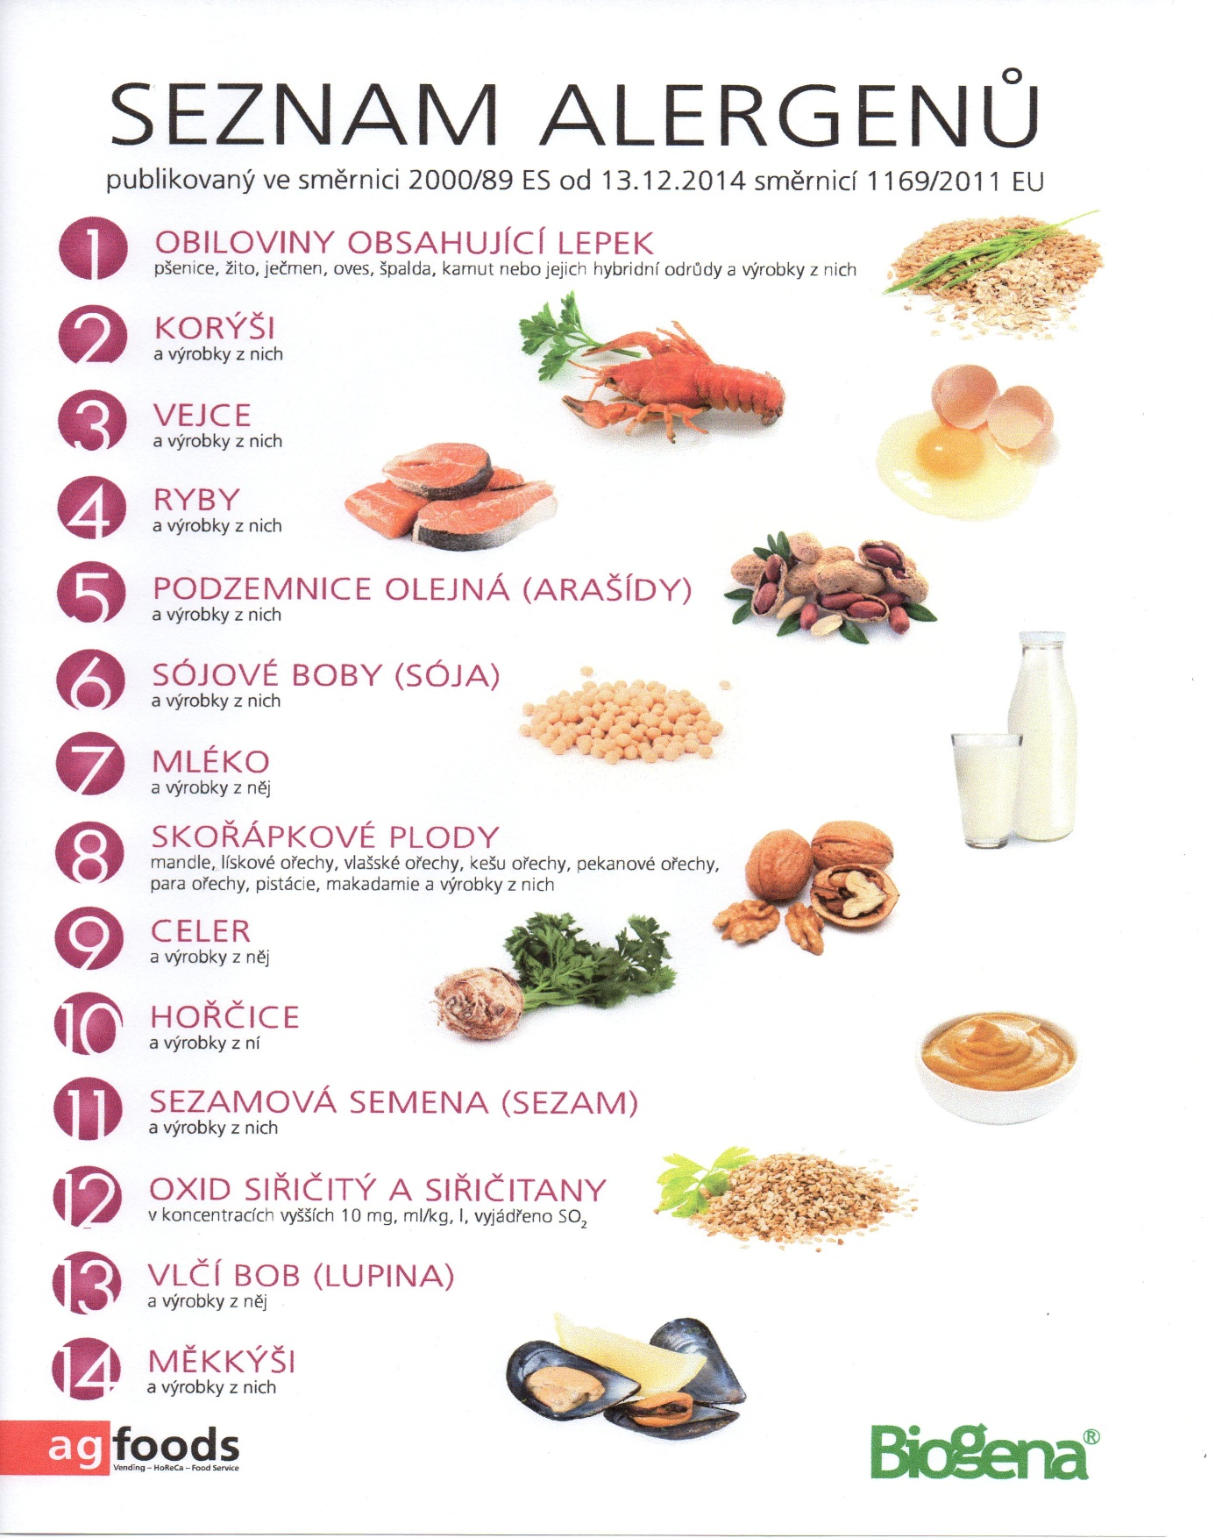

OBILOVINY OBSAHUJÍCÍ LEPEK: 1 a) pšenice
b) žito
c) oves
d) špalda
e) kamut

